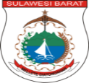
PEMERINTAH PROVINSI SULAWESI BARAT
DINAS PENDIDIKAN DAN KEBUDAYAAN
SMA NEGERI 1 ARALLE
Alamat : Jl. Salulemo kel Aralle , Kec. Aralle, Kab. Mamasa. Email: sman1aralle@gmail.com.
Website: https://arallesman1.sch.id

KEPUTUSAN KEPALA SEKOLAH MENENGAH ATAS NEGERI 1 ARALLE
NOMOR : 32-04/078/PT/SMAN-Ar /VII/2022
Tentang

PEMBAGIAN TUGAS DALAM PROSES BELAJAR MENGAJAR, KETATA USAHAAN
SERTA TUGAS PEMBIMBINGAN
SEMESTER GANJIL
TAHUN PELAJARAN 2022/2023

Menimbang | : | a. | Bahwa guna memperlancar pelaksanaan proses belajar mengajar di SMA Negeri 1 Aralle, maka dipandang perlu menetapkan tugas tugas Guru/Tata usaha
 |  | b. | Bahwa untuk maksud tersebut pada butir (a )diatas perlu ditetapkan dengan keputusan Kepala Sekolah
Memperhatikan | : | a. | Undang-undang Republik Indonesia Nomor 20 Tahun 2003 tentang sistem Pendidikan Nasional.
 |  | b. | Undang-undang Republik Indonesia Nomor 32 Tahun 2004 tentang pemerintah Daerah.
 |  | c. | Peraturan Pemerintah Republik Indonesia Nomor 19 Tahun 2005 Tentang Standar Nasional Pendidikan.
 |  | d. | Peraturan Menteri Pendidikan Nasional Nomor 63 Tahun 2009 Tentang Sistem Penjaminan Mutu Pendidikan.
Mengingat | : | a  c  d | Peraturan Menteri Pendidikan Nasional Nomor 63 Tahun 2009 Tentang Sistem Penjaminan Mutu Pendidikan.  Program Kerja SMA Negeri 1 Aralle Thn. Pelajaran 2022/2023  Hasil rapat Dewan Guru / Pegawai SMA Negeri 1 Aralle Tgl 25 Juni 2022
MEMUTUSKAN

Menetapkan | : | 1. |  | Pembagian Tugas Guru dalam Kegiatan Proses Belajar Mengajar seperti tercantum dalam lampiran I keputusan ini
 |  | 2. |  | Pembagian Tugas Pegawai Tata Usaha seperti tercantum dalam lampiran II keputusan ini
 |  | 3. |  | Penugasan Guru sebagai Wakil Kepala Sekolah, Kepala Perpustakaan, Kepala Laboratorium, Pembina Osis, Pembina Ekstrakurikuler dan wali kelas seperti tercantum dalam lampiran I keputusan ini
 |  | 4. |  | Setiap Guru melaporkan Tugasnya secara Berkala
 |  | 5. |  | Segala biaya yang timbul dalam pelaksanaan keputusan ini dibebankan pada anggaran sekolah yang sesuai.
 |  | 6. |  | Keputusan ini berlaku sejak tanggal ditetapkannya dan apabila dikemudian hari ternyata terdapat suatu kekeliruan didalamnya akan diadakan perbaikan sebagaimana mestinya.
 |  |  |  | Ditetapkan  Pada tanggal | :  : | Di Aralle  07 Juli 2022
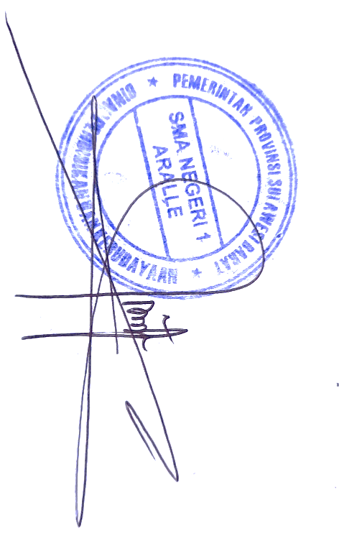

Kepala Sekolah

SUDARMONO,S.Pd.,M.Pd.
NIP. 19851028 200902 1 005
Tembusan:
Kepada Yth.
- Kepala Dinas Pendidikan Dan Kebudayaan Provinsi Sulawesi Barat di Mamuju (Sebagai Laporan)
- Masing – masing Ybs
- Arsip

